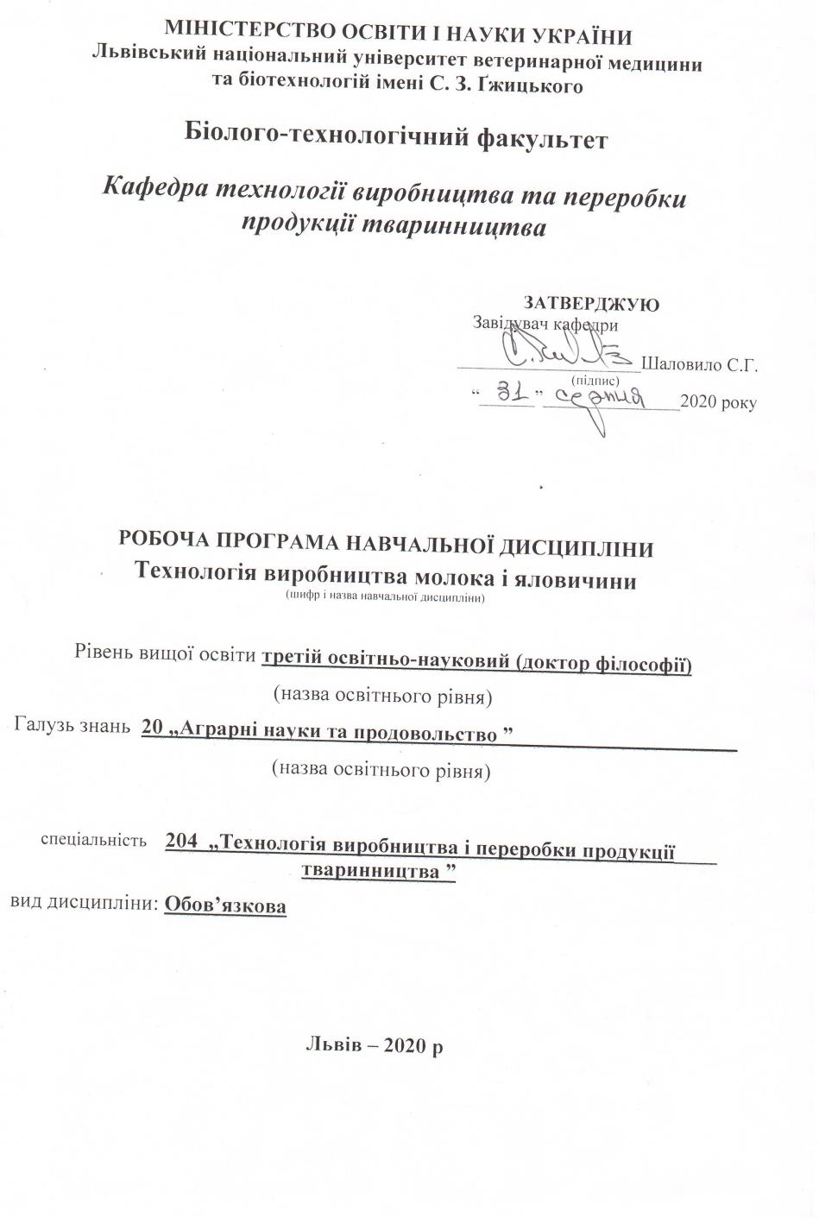
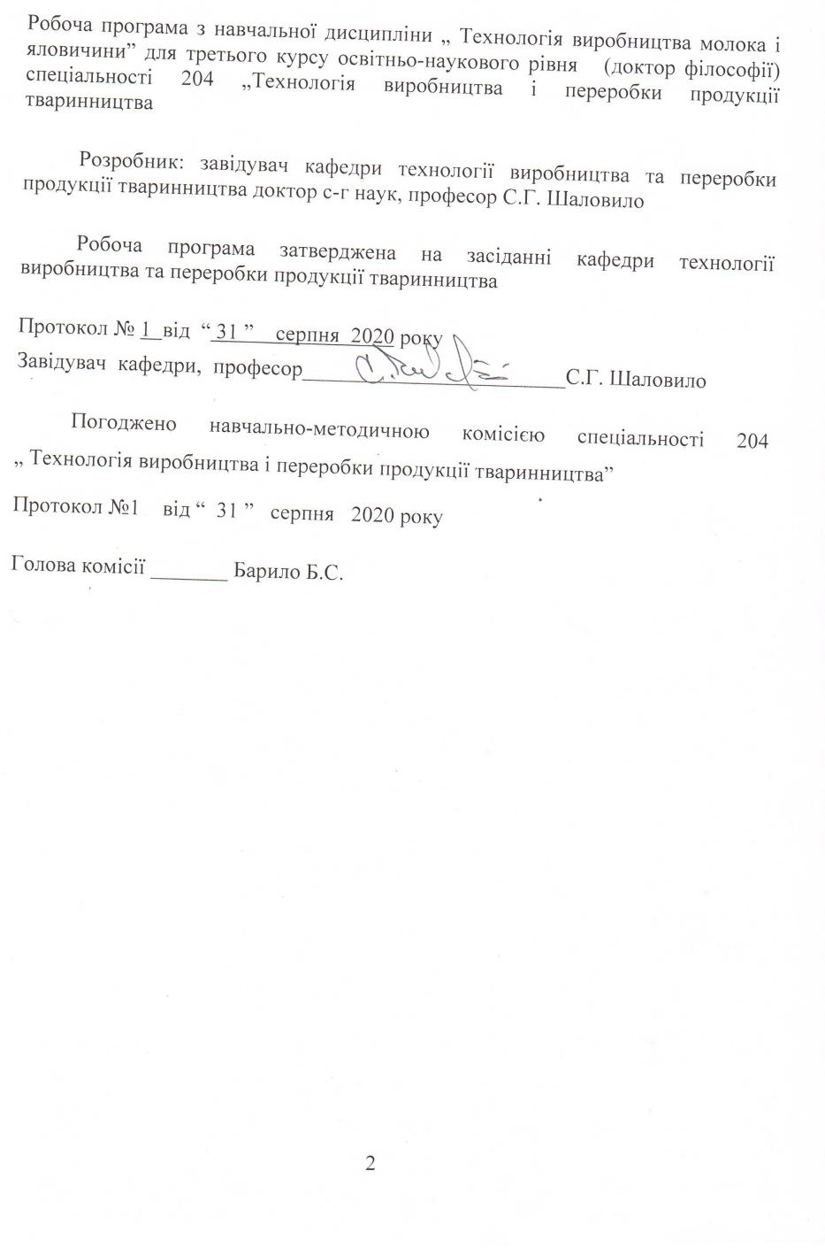

1. Опис навчальної дисципліни

Найменування показників | Всього годин
Найменування показників | денна форма навчання
Кількість кредитів/ годин | 3/90
Усього годин аудиторної роботи | 30
в тому числі:  • лекційні заняття  • лаболаторні заняття | 12  18
Усього годин самостійної роботи | 60
Вид контролю | екзамен

Примітка.
Частка аудиторного навчального часу студента у відсотковому вимірі:
для денної форми навчання – 33,3 %

2. Предмет, мета та завдання навчальної дисципліни
2.1. Предмет, мета вивчення навчальної дисципліни.
Предмет вивчення дисципліни. Дисципліна "Технологія виробництва молока і яловичини" є складовою частиною спеціальної технології виробництва та переробки продукції тваринництва і ґрунтується на глибоких знаннях фундаментальних та професійно-орієнтованих дисциплін: морфології і фізіології, біохімії, генетики і розведення тварин, годівлі, зоогігієни, механізації, ветеринарії, штучного осіменіння тварин та дисциплін агрономічного і економічного профілю.
Метою вивчення дисципліни «Технологія виробництва молока і яловичини» є підготовка кваліфікованого фахівця за спеціальністю 204 «Технологія виробництва і переробки продукції тваринництва», який в умовах сучасного рівня розвитку галузі тваринництва, спроможний на основі глибокої теоретичної підготовки і практичних навичок організувати у конкретному господарстві будь-якої форми власності та господарювання, рентабельне виробництво молока і яловичини, що базується на енергоресурсоощадних і екобезпечних технологіях.
2.2. Завдання навчальної дисципліни (ЗК, ФК).
Завдання: освоюючи дисципліну, здобувачі повинні отримати глибокі теоретичні знання та практичні навички із сучасних технологій виробництва молока і яловичини, організації відтворення маточного поголів’я, годівлі, утримання та раціонального використання великої рогатої худоби.
Вивчення навчальної дисципліни передбачає формування у здобувачів необхідних компентентностей:
- загальні компетентності:
- Дослідницька здатність. Компетентності ініціювати та виконувати (індивідуально чи в науковій групі) наукові дослідження, що приводять до отримання нових знань і розуміння новітніх технологій виробництва продуктів тваринництва.
- Групова робота. Здатність працювати у великій науковій групі, розуміючи відповідальність за результати роботи, а також беручи до уваги бюджетні витрати та персональні зобов’язання.
- Креативність. Потенціал креативності у генеруванні ідей та досягненні наукових цілей.
- Комунікативні навички. Здатність ефективно спілкуватися із спеціальною та загальною аудиторіями, а також представляти складну інформацію у зручний та зрозумілий спосіб усно і письмово, використовуючи відповідну технічну лексику та методи.
- Міжнародний кругозір. Здатність працювати у великій інтернаціональній групі, ставитися із повагою до національних та культурних традицій, способів роботи інших членів групи.
- Управлінські здатності. Здатність працювати в умовах обмеженого часу та ресурсів, а також мотивувати та керувати роботою інших для досягнення поставлених цілей.
- Викладацькі здатності. Компетентність навчати студентів бакалаврського рівня на практичних та лабораторних заняттях.
- Етичні зобов’язання. Демонструвати прихильність до етичних зобов’язань та етики поведінки в наукових дослідженнях.

- фахові компетентності:
- Дослідницькі здатності в галузі аграрної науки і продовольства. Компетентність виконувати оригінальні дослідження в експериментальній технології виробництва продуктів тваринництва, годівлі тварин та технології кормів та досягнення наукових результатів, які створюють нові знання, із звертанням особливої уваги до актуальних проблем та використання новітніх наукових методів.
- Технологічні здатності. Компетентність у використанні наукового обладнання та технологій, що відносяться до аграрної науки та продовольства.
- Конструкторські здатності. Компетентність проектування технологічних розробок виробництва продуктів тваринництва.
- Здатності аналізу даних. Компетентність аналізувати дані проведених експериментів із дослідження окремих елементів технології виробництва продуктів тваринництва, які можуть бути великого обсягу та вимагати застосування потужних обчислювальних ресурсів.
- Здатності до критики та оцінювання. Компетентність інтерпретувати результати експериментів та брати участь у дискусіях із досвідченими фахівцями-науковцями стосовно наукового значення та потенційних наслідків отриманих результатів.

2.3. Програмні результати навчання (Р)

1. Здобуття знань і розумінь поглибленого рівня у технології виробництва продуктів тваринництва та споріднених галузях, включаючи методики проведення експериментів, рівень цих знань повинен буди достатнім для проведення наукових досліджень на рівні останніх світових досягнень і спрямованим на їх розширення та поглиблення.
2. Здатність ясно та ефективно описувати інтенсивні, глибокі і деталізовані результати наукової роботи.
3. Здатність вести спеціалізовані наукові семінари та публікувати наукові статті в основних наукових журналах даної галузі.
4. Здатність робити огляд та пошук інформації в спеціалізованій літературі, використовуючи різноманітні ресурси: журнали, бази даних, он-лайн ресурси.
5. Здатність підготувати та успішно захистити дисертаційну роботу на основі індивідуальних досліджень, а також використати (та визнати) результати інших членів наукової групи.
6. Досягнення відповідних знань, розумінь та здатностей використання методів аналізу даних і статистики на найсучаснішому рівні.
7. Здатність створювати крупні програмні продукти на різних мовах програмування відповідно до потреб дисертаційного дослідження, а також адаптувати, удосконалювати та вбудовувати програмні продукти, спочатку призначені для іншої мети.
8. Здатність моніторити та управляти детекторами різного типу в сучасних складних лабораторних установках, включаючи спеціалізовану техніку, системи збору даних та інше спеціалізоване обладнання.
9. Має чітко розумітися, що найбільш важливі та вагому результати в докторській програмі не можна сповна назвати результатами навчання, а скоріше – результатами наукових досліджень, у яких створюється або застосовується нове знання (через опубліковані дисертацію, статті, патенти, створені супутні продукти чи отримані результати тощо.

3. Структура навчальної дисципліни
3.1. Розподіл навчальних занять за розділами дисципліни
№ та тема розділу | Кількість годин
№ та тема розділу | Усього | У тому числі-
№ та тема розділу | Усього | л | лаб | с.р.
Розділ 1. Стан та перспективи розвитку скотарства. Основи етології великої рогатої худоби. Породи великої рогатої худоби молочного і комбінованого напрямку продуктивності. Молочна продуктивність корів. Технологія виробництва молока. | 34 | 4 | 6 | 24
Розділ 2 Технологія вирощування ремонтного молодняку. Організація відтворення поголів’я. | 18 | 2 | 4 | 12
Розділ 3. Породи великої рогатої худоби м’ясного напрямку продуктивності. Організація відтворення м’ясного поголів’я. Технологія виробництва яловичини в молочному скотарстві. | 14 | 2 | 6 | 6
Розділ 4. М’ясна продуктивність худоби. Вирощування та використання бугаїв і телиць м’ясних порід. і. Технологія спеціалізованого м’ясного скотарства. | 24 | 4 | 2 | 18
Усього годин | 90/3,0 | 12 | 18 | 60

3.2. Лекційні заняття

№  п/п | Назви тем та короткий зміст за навчальною програмою | К-сть год.
№  п/п | Назви тем та короткий зміст за навчальною програмою | ДФН
1 | 2 | 3
Розділ 1: Стан та перспективи розвитку скотарства. Основи етології великої рогатої худоби. Породи великої рогатої худоби молочного і комбінованого напрямку продуктивності. Молочна продуктивність корів. Технологія виробництва молока.
1 | Тема: Породи великої рогатої худоби молочного напрямку продуктивності. Класифікація порід великої рогатої худоби. Біологічна, господарська і економічна оцінка порід. | 2
2 | Тема: Молочна продуктивність корів. Технологія виробництва молока на промислових комплексах і фермерських господарствах.  Склад і утворення молока. Біологічні основи формування молочної продуктивності в онтогенезі. Лактаційна діяльність корів. Фактори, які впливають на молочну продуктивність. Облік молочної продуктивності. Типи господарств і ферм з виробництва молока. Системи і способи утримання корів. Організація годівлі і утримання корів в стійловий і літній періоди. Виробництво молока на сімейних фермах. Суть промислової технології виробництва молока. Первинна обробка молока. | 2
Розділ 2: Технологія вирощування ремонтного молодняку. Організація відтворення поголів’я.
3 | Тема: Технологія вирощування ремонтного молодняку. Організація відтворення поголів’я.  Наукові основи вирощування ремонтного молодняку. Ріст і розвиток телят. Годівля і утримання молодняку. Особливості молочного і після молочного вирощування ремонтних телиць. Годівля, утримання і підготовка нетелів до отелення. Статева та господарська зрілість великої рогатої худоби. Міжотельний цикл і його періоди. Планування осіменінь і отелень. Неплідність і яловість. Структура стада. Доцільна тривалість господарського і племінного використання корів та бугаїв. Заходи профілактики та боротьби з яловістю худоби. | 2
розділ 3: Породи великої рогатої худоби м’ясного напрямку продуктивності. Організація відтворення м’ясного поголів’я. Технологія виробництва яловичини в молочному скотарстві.
4 | Тема: Породи м'ясного напрямку продуктивності. Технологія виробництва яловичини в молочному скотарстві. Класифікація порід м'ясного напрямку продуктивності, їх біологічна, господарська і економічна оцінка. Скороспілі британські м'ясні породи: шортгорнська, герефордська, абердин-ангуська, голловейська. Великорослі франко-італійські: шароле, лімузинська, кіанська. Американські: санта-гертруда, браман, брангус, брафорд, біфмастер, біфало, каншем, шарбрей, барзона. Вітчизняні м'ясні породи: українська, волинська, поліська, південна, знам’янська, симентальська м’ясна. Типи відгодівельних господарств і комплектування їх молодняком. Технологія годівлі і утримання молодняку за різних систем вирощування і відгодівлі. Організація відгодівлі молодняку і кормової бази при виробництві яловичини. Особливості відгодівлі вибракуваної дорослої худоби. Нагул худоби. | 2
Розділ 4: М’ясна продуктивність худоби. Вирощування та використання бугаїв і телиць м’ясних порід. Технологія спеціалізованого м’ясного скотарства.
5 | Тема: М'ясна продуктивність худоби. Біологічні основи формування м'ясної продуктивності. Морфологічний склад туш. Облік м'ясної продуктивності. Фактори, що впливають на показники м'ясної продуктивності. Значення біологічно активних речовин у підвищенні м'ясної продуктивності. Шкіряна сировина худоби. | 2
6 | Тема: Технологія спеціалізованого м'ясного скотарства. Технологія годівлі і утримання м'ясних корів різного фізіологічного стану. Вирощування телят в підсисний період. Вирощування телиць і нетелей. Організація вирощування, відгодівля та нагул м'ясної худоби. | 2
Всього |  | 12

3.3. Лабораторні заняття

№ п/п |  | Назви тем та короткий зміст за навчальною програмою |  | К-сть год.
 |  |  |  | ДФН
1 |  | 2 |  | 3
розділ 1: Стан та перспективи розвитку скотарства. Основи етології великої рогатої худоби. Породи великої рогатої худоби молочного і комбінованого напрямку продуктивності. Молочна продуктивність корів. Технологія виробництва молока.
1 | Тема: Методи обліку молочної продуктивності корів. Вивчити методи оцінки молочної продуктивності, визначення вмісту жиру і білка в молоці. |  |  | 2
2 | Тема: Планування обсягів виробництва молока по стаду ферми (господарства). Скласти план виробництва молока враховуючи показники осіменіння і отелення корів, нетелів, телиць у наступному і плановому році, а також вибракування корів, валовий надій на одну фуражну корову у наступному і плановому році. |  |  | 2
3 | Тема: Технологія виробництва молока у спеціалізованих господарствах. Розробка технологічних параметрів виробничого процесу для молочної ферми. Скласти циклограму виробничого процесу, розрахувати середнє поголів’я, кількістю технологічних груп та виробництва молока на фермі. |  |  | 2
розділ 2: Технологія вирощування ремонтного молодняку. Організація відтворення поголів’я.
4 |  |  | Тема: Методи обліку і оцінка росту молодняку. Планування вирощування молодняку. Вирахування абсолютного, середньодобового і відносного приростів у молодняку великої рогатої худоби. | 2
5 |  |  | Тема: Оцінка відтворювальної здатності великої рогатої худоби. Оцінка вим’я і придатність корів до машинного доїння. Планування осіменінь, парувань і отелень. Розрахунок оптимальної структури і планування руху поголів’я. Визначення форм вимені та його морфологічних і функціональних властивостей. | 2
Розділ 3: Породи великої рогатої худоби м’ясного напрямку продуктивності. Організація відтворення м’ясного поголів’я. Технологія виробництва яловичини в молочному скотарстві.
6 |  |  | Тема: Зажиттєва оцінка показників м’ясної продуктивності худоби. Вивчити способи і принципи зажиттєвої оцінки показників м’ясної продуктивності худоби, визначити масу тіла і вгодованість тварин відповідно до вимог державного стандарту. | 2
7 |  |  | Тема: Післязабійна оцінка показників м’ясної продуктивної худоби. Визначення маси туші, забійної маси, маси жиру, забійного виходу, морфологічного складу туші та смакових якостей мяса. | 2
8 |  |  | Тема: Технологія виробництва яловичини в молочному і м’ясному скотарстві. Основні поняття про вирощування та відгодівлю худоби. Організація технологічного процесу при вирощуванні і відгодівлі молодняку молочної худоби. Вимоги до молодняку, призначеного для вирощування та відгодівлі. | 2
Розділ 4: М’ясна продуктивність худоби. Вирощування та використання бугаїв і телиць м’ясних порід. Технологія спеціалізованого м’ясного скотарства.
9 |  |  | Тема: Бонітування корів, бугаїв і молодняку м’ясних порід. Вичити принципи і методику комплексної оцінки худоби м’ясних корів різних статевих та вікових груп. Набути практичних навиків оцінки племінних і продуктивних якостей тварин з метою визначення їх подальшого використання, відбору найбільш цінних із них і складання плану підбору. | 2
Всього |  |  |  | 18

3.4. Самостійна робота
№ п/п | Назви тем та короткий зміст за навчальною програмою | К-сть год.  ДФН
1 | 2 | 3
Розділ 1. Стан та перспективи розвитку скотарства. Основи етології великої рогатої худоби. Породи великої рогатої худоби молочного і комбінованого напрямку продуктивності. Молочна продуктивність корів. Технологія виробництва молока.
1. | Тема: Стан, перспективи розвитку та значення скотарства в народному господарстві. Скотарство як галузь національної економіки і сільського виробництва. Біологічні та господарські особливості великої рогатої худоби. | 2
2. | Тема: Основи етології великої рогатої худоби. Добова поведінка худоби: відпочинок; процес жуйки; дефекація; виділення сечі; поведінка тварин на пасовищі; формування технологічних груп; статева і материнська поведінка. Стресостійкість, методи її оцінки та профілактика стресів у скотарстві. | 2
3. | Тема: Молочна продуктивність великої рогатої худоби. Молоко, його значення у харчуванні людини. Способи підвищення молочної продуктивності. Досвід кращих господарств України з виробництва молока. Вимоги державного стандарту на молоко. | 2
4. | Тема: Технологія виробництва молока. Умови, що визначають ефективність виробництва молока на високомеханізованих, звичайних фермах та фермерських господарствах. Суть промислової технології виробництва молока, її технологічне і економічне обґрунтування, переваги і недоліки. Вимоги до тварин, для комплектування таких ферм. Способи частота і техніка доїння корів. Зооветеринарний захист ферм. | 2
Розділ 2. Технологія вирощування ремонтного молодняку. Організація відтворення поголів’я.
5. | Тема: Технологія вирощування ремонтних телиць та бугайців. Особливості вирощування ремонтного молодняку в умовах фермерських і особистих господарств. Технологічний процес вирощування, добір, оцінка і використання бугаїв у племінних господарствах, та племпідприємствах. | 2
6. | Тема: Відтворення великої рогатої худоби. Оцінка відтворної здатності худоби та планування осіменіння, запуску і отелень. Резерви збільшення виходу телят. | 2
Розділ 3. Породи великої рогатої худоби м’ясного напрямку продуктивності. Організація відтворення м’ясного поголів’я. Технологія виробництва яловичини в молочному скотарстві.
7. | Тема: Технологія виробництва яловичини у молочному скотарстві. Основні поняття про вирощування та відгодівлю худоби. Організація технологічного процесу при вирощуванні і відгодівлі молодняку молочної худоби. Вимоги до молодняку, призначеного для вирощування та відгодівлі. | 2
Розділ 4. М’ясна продуктивність худоби. Вирощування та використання бугаїв і телиць м’ясних порід. Технологія спеціалізованого м’ясного скотарства.
8. | Тема: М'ясна продуктивність великої рогатої худоби. Успадкування показників м'ясної продуктивності. Планування росту худоби, що вирощується на м'ясо. Державний стандарт на худобу призначену для забою. | 2
9. | Тема: Технологія утримання вирощування, оцінки та використання бугаїв м'ясних порід. Технологічний процес утримання вирощування, добору, оцінки і використання бугаїв у племінних господарствах та на племпідприємствах. | 2
10. | Тема: Технологія вирощування ремонтних мясних телиць. Особливості вирощування підсисних телят. Відлучення телят і їх годівля та утримання після відлучення. Годівля і утримання нетелей. | 2
Разом |  | 20
Підготовка до навчальних занять та контрольних заходів |  | 40
Усього |  | 60

4. Індивідуальні завдання
За бажанням і вибором здобувача.

5. Методи навчання

Вивчення предмету «Технологія виробництва молока і яловичини» проводиться за допомогою наступних методів:
– викладання лекційного матеріалу;
– використання навчального наглядного обладнання (таблиць, стендів, муляжів, слайдів, тощо);
– використання комп’ютерних тестів і програм, відеофільмів;
– розв’язування ситуаційних задач;
– проведення лабораторних досліджень та оцінка їх результатів;
– аналіз та оцінка результатів досліджень і показників;
– науково-дослідна робота;
– самостійна робота здобувачів.
Основними видами навчальних занять згідно з навчальним планом є:
- лекції;
- практичні заняття;
- самостійна позааудиторна робота здобувачів.
Головною метолю лекційного курсу – розвиток у здобувачів наукового і експертного мислення та його використання для удосконалення технологічних процесів виробництва молока та яловичини, надання рекомендацій для конкретних сільськогосподарських підприємств, використання знань для оптимізації умов праці, тощо.
Теми лекційного курсу розкривають проблемні питання відповідних розділів технології виробництва молока та яловичини.
Практичні заняття за методикою їх організації є практично-орієнтованими та передбачають володіння здобувачами найбільш поширених методик та вивчення:
- біологічних та технологічних особливостей великої рогатої худоби;
- особливостей конституції, екстер’єру та інтер'єру худоби різних напрямків продуктивності, їх взаємозв'язок з функцією внутрішніх органів і продуктивністю;
- сучасних вимог до конституції та екстер’єру худоби в умовах інтенсифікації виробництва молока та яловичини;
- біологічних та фізіологічних основ молочної і м’ясної продуктивності;
- технологічної та економічної характеристики найпоширеніших в Україні та за кордоном порід великої рогатої худоби молочного, комбінованого, та м’ясного напряму продуктивності;
- особливостей відтворної здатності худоби;
- сучасних вимог щодо технологічних рішень виробництва молока та яловичини;
- селекційних ознак корів і бугаїв-плідників молочного і м’ясного напряму продуктивності та методи розведення і використання худоби в племінних і товарних господарствах.
Поточна навчальна діяльність здобувачів контролюється на лабораторних заняттях відповідно до конкретних цілей поточної теми та під час виконання індивідуальної роботи здобувачами. Засвоєння кожної теми контролюється на заняттях (початковий контроль – як рівень готовності до проведення практичних занять та кінцевий - рівень знань та умінь, що набуті) шляхом усного або письмового опитування, розв’язання типових та ситуаційних завдань.
Підсумковий контроль (контрольна робота) здійснюється по завершенню вивчення кожнього розділу. Оцінка засвоєння матеріалу проводиться після написання контрольної роботи.

6. Методи контролю

Контроль результатів навчання здобувачів є необхідним елементом освітнього процесу. Контроль не відміняє і не заміняє будь-яких форм організації навчання, а забезпечує об’єктивну оцінку якості освітньої діяльності.
Суть контролю полягає у виявленні та вимірюванні компетентностей здобувачів, у взаємопов’язаній діяльності викладача і здобувача.
Оцінювання результатів навчання здобувачів здійснюється шляхом проведення поточного та підсумкового контролю.
Поточний контроль здійснюється на кожному практичному занятті відповідно до конкретних цілей теми. Рекомендується застосувати на всіх практичних заняттях види об’єктивного контролю теоретичної підготовки та контроль засвоєння практичних навичок у вигляді тестування, письмового та (або) усного опитування. При засвоєнні кожної теми розділу за поточну навчальну діяльність здобувачу виставляються оцінка за 4-ох бальною шкалою.
Поточний контроль та оцінювання самостійної роботи здобувачів, яка передбачена поряд з аудиторною роботою, здійснюється під час поточного контролю теми на відповідному аудиторному занятті відповідно конкретним цілям з кожної теми.
Підсумковий контроль засвоєння матеріалу розділу відбувається після вивченні всіх тем розділу на останньому контрольному занятті шляхом письмового опитування, вирішення ситуаційних задач, тестового контролю, шляхом оцінювання розрахункових робіт здобувачів.
До підсумкового контролю навчальної дисципліни допускаються здобувачі, які виконали всі види робіт, передбачені навчальною програмою, та при поточному контролі набрали кількість балів, не меншу за мінімальну.

7. Критерії оцінювання результатів навчання здобувачів ( за національною системою)
Начальна дисципліна містить 4 розділи, які охоплюють матеріал усіх тем та завершується підсумковим контролем екзаменом.
Оцінювання результатів навчання проводиться в балах, максимальна кількість яких за підсумковий контроль навчальної дисципліни становить 100 . Кожній сумі балів відповідає оцінка за національною шкалою та шкалою ЄКТС (табл. 1).
Таблиця 1
Шкала оцінювання успішності здобувачів
За 100 бальною шкалою | За національною шкалою | За шкалою ECTS
За 100 бальною шкалою | Екзамен
90-100 | Відмінно | А
82-89 | Добре | В
74-81 | Добре | С
64-73 | Задовільно | Д
60-63 | Задовільно | Е
35-59 | Незадовільно з можливістю повторного складання екзамену | FX
0-34 | Незадовільно з обовязковим повторним вивченням дисципліни |  | F

Розподіл балів для дисциплін, які завершуються ЕКЗАМЕНОМ, є таким:
50 (ПК)+ 50 (Е) = 100, де:
50 (ПК)–50 максимальних балів з поточного контролю (ПК), які може набрати здобувач за семестр;
50 (Е) –50 максимальних балів, які може набрати здобувач за екзамен.
Результати поточного контролю оцінюються за чотирибальною («2», «3», «4», «5») шкалою.

Критерії оцінювання знань здобувачів
Оцінка | Критерії оцінювання
5  («відмінно») | В повному обсязі володіє навчальним матеріалом, вільно самостійно та аргументовано його викладає під час усних виступів та письмових відповідей, глибоко та всебічно розкриває зміст теоретичних питань та розрахункових завдань, використовуючи при цьому нормативну, обов’язкову та додаткову літературу. Правильно вирішив усі завдання. Здатен виділяти суттєві ознаки вивченого за допомогою операцій синтезу, аналізу, виявляти причинно-наслідкові зв’язки, формувати висновки і узагальнення, вільно оперувати фактами і відомостями.
4  («добре») | Достатньо повно володіє навчальним матеріалом, обґрунтовано його викладає під час усних виступів та письмових відповідей, в основному розкриває зміст теоретичних питань та лабораторних завдань, використовуючи при цьому нормативну та обов’язкову літературу. Але при викладанні деяких питань не вистачає достатньої глибини та аргументації, допускаються при цьому окремі несуттєві неточності та незначні помилки. Правильно вирішив більшість розрахункових/тестових завдань. Здатен виділяти суттєві ознаки вивченого за допомогою операцій синтезу, аналізу, виявляти причинно-наслідкові зв’язки, у яких можуть бути окремі несуттєві помилки, формувати висновки і узагальнення, вільно оперувати фактами та відомостями.
3  («задовільно») | В цілому володіє навчальним матеріалом, викладає його основний зміст під час усних виступів та письмових розрахунків, але без глибокого всебічного аналізу, обґрунтування та аргументації, допускаючи при цьому окремі суттєві неточності та помилки.
2 («незадовільно») | Не в повному обсязі володіє навчальним матеріалом. Фрагментарно, поверхово (без аргументації та обґрунтування) викладає його під час усних виступів та письмових розрахунків, недостатньо розкриває зміст теоретичних питань та практичних завдань, допускаючи при цьому суттєві неточності, правильно вирішив окремі розрахункові/тестові завдання. Безсистемне відділення випадкових ознак вивченого; невміння робити найпростіші операції аналізу і синтезу; робити узагальнення, висновки.

В кінці семестру обчислюється середнє арифметичне значення (САЗ) усіх отриманих здобувачем оцінок з наступним переведенням його у бали за формулою:
ПК = 50 х САЗ = 10•САЗ
50

8. Навчально-методичне забезпечення

- Голуб О.М., Шаловило С.Г., Соколова Г.О., Дутка В.Р. , Бойко А.О.// Методичні рекомендації для проведення лабораторного заняття з дисципліни «Технологія виробництва молока та яловичини» на тему: «Бонітування великої рогатої худоби молочних і молочно-м’ясних порід» - Львів, 2005. – 60с.
- Попадюк С.С., Соколова Г.О., Приймич В.І. //Методичні рекомендації для проведення лабораторного- заняття на тему: «Оцінка вим’я, і придатності корів до машинного доїння» - Львів, 2016. – 44с.
- Соколова Г.О. //Методичні рекомендації для проведення лабораторно-практичного заняття з дисципліни «Технологія виробництва молока» на тему: «Вирощування молодняку великої рогатої худоби» - Львів, 2016. – 36с.
- Шаловило С.Г., Приймич В.І, Гордійчук Н.М., Попадюк С.С., Соколова Г.О. // Методичні рекомендації для проведення лабораторних занять з навчальної дисципліни «Технологія виробництва молока» на тему: «Розрахунок технологічного процесу виробництва молока» – Львів, 2016. – 47 с.
- Шаловило С.Г., Соколова Г.О., Гордійчук Н.М., Приймич В.І, Довгополий І.М., Дутка В.Р., Бойко А.О. // Методичні рекомендації для проведення лабораторних занять з навчальної дисципліни «Технологія виробництва молока» на тему «Планування надоїв та роздоювання корів» – Львів, 2008. – 55 с.
- Соколова Г.О. // Методичні рекомендації для проведення лабораторних занять з навчальної дисципліни «Технологія виробництва молока» на тему «Оцінка і облік молочної продуктивності» – Львів, 2016. – 35 с.
- Шаловило С.Г., Гордійчук Н.М., Дутка В.Р., Бойко А.О., Приймич В.І., Соколова Г.О. // Методичні рекомендації для проведення лабораторного заняття з навчальної дисципліни «Технологія виробництва молока» на тему: «Технологія вирощування ремонтних телиць (розрахунок технологічного процесу) » для студентів біолого-технологічного факультету – Львів, 2016. – 15 с.
- Шаловило С.Г., Дутка В.Р., Бойко А.О. // Методичні рекомендації для проведення лабораторного заняття з навчальної дисципліни «Технологія виробництва молока» на тему: «Оцінка відтворної здатності великої рогатої худоби» для студентів біолого-технологічного факультету – Львів, 2017. – 38 с.
- Шаловило С.Г., Гордійчук Н.М., Дутка В.Р.// Методичні рекомендації для проведення лабораторного заняття з навчальної дисципліни «Технологія виробництва яловичини» на тему: «Розрахунок технологічного процесу виробництва яловичини при внутрігосподарськй спеціалізації»– Львів, 2010. – 23 с.
- Голуб О.М., Шаловило С.Г., Соколова Г.О., Дутка В.Р., Бойко А.О.// Методичні рекомендації для проведення лабораторного заняття з навчальної дисципліни «Технологія виробництва молока та яловичини» на тему: «Оцінка м’ясної продуктивності великої рогатої худоби» - Львів, 2005. – 60с.
- Шаловило С.Г., Голуб О.М., Дутка В.Р., Гордійчук Н.М., Бойко А.О.// Методичні рекомендації для проведення лабораторного заняття з дисципліни «Технологія виробництва яловичини» на тему: «Оцінка бугаїв мясних порід за якістю нащадків» - Львів, 2018. – 50с.

8.1. Перелік відеофільмів з дисципліни «Технології виробництва молока і яловичини»

1. Слайди з технології виробництва молока на промисловій основі.
2. Технологія отримання здорових телят.
3. Доїння корів у доїльних залах.
4. Управління на фермі «Агро-Союз» Дніпропетровської обл.
5. Молочне скотарство в США «Айова».
6. Доїння корів в Ізраїлі.
7. Доїння корів за допомогою роботів.
8. Біологічна та господарсько-економічна характеристика мясних порід великої рогатої худоби (української, волинської та абердин-ангуської).
9. Технологія мясного скотарства.
10. Виробництво яловичини у США.

9. РЕКОМЕНДОВАНА ЛІТЕРАТУРА
а) базова
- Ю.Д. Рубан Скотарство і технологія виробництва молока та яловичини. - X.: Еспада, 2002. -576 с.
- М.П. Журавель, В.М. Давиденко Технологія відтворення сільськогосподарських тварин. - К.: Видавничий дім «Слово», 2005. – 336.
- М.М. Луценко, В.В. Іванишин, В.І. Смоляр Перспективні технології виробництва молока: Монографія. – К.: Видавничий центр «Академія», 2006. – 192 с.
- Т.В. Підпала Скотарство і технологія виробництва молока та яловичини. – М.: Видавничий відділ МДАУ, 2007. – 369 с.
- Технологія виробництва молока і яловичини / В.І. Костенко / – К.: Ліра-К. - 2018. – 671 с.
- В.І. Костенко, Й.З. Сірацький, Ю.Д. Рубан та ін. / за редакцією В.І. Костенка. Технологія виробництва молока і яловичини. - К.: «Аграрна освіта», 2010. – 530 с.
- В.І. Костенко Технологія виробництва молока і яловичини: практикум / В.І. Костенко. - К.: Агро освіта, 2013. - 456 с.
б) додаткова
8. А.В. Ружевский. Ю.Д. Рубан, П.П.Бердник Породы крупного рогатого скота. - М: Колос. 1980.-246 с.
9. А.С.Всяких Бурые породы скота. - М.: Колос. 1981. - 270с.
10. А.С. Всяких. Производство молока на промышленной основе. - М.: Колос, 1984. -384 с.
11. В.И. Мосийко, А.Г. Зусмановский, В.Г. Звиняцковский. Интенсификация молочного скотоводства. - М.: Агропромиздат, 1989. - 352с.
12. В.І.Костенко, А.Я. Маньковський і ін. Інтенсивні методи використання молочного стада- К.: Урожай, 1990. - 192 с.
13. М.З. Басовський, І.А.Рудик, В.П. Буркат. Вирощування, оцінка і використання плідників. -К.: Урожай, 1992. -216 с.
14. І.І.Ібатуллін, А.І. Сривов та ін. Вирощування ремонтного молодняку сільськогосподарських тварин - К.: Урожай, 1993. -248 с.
- Й.З.Сірацький, Я.Н.Данилків. М.В.Зубець Вирощування ремонтних телиць. -К.: Урожай, 1993.-136 с.
- Інструкції з оцінки бугаїв за якістю нащадків. - К.: Урожай, 1993.
- Генетика, селекция и биотехнология в скотоводстве. М.В.Зубец, В.П.Буркат, Ю.Ф.Мельник и др. - К.: БМТ. - 1997. -722 с.
- Інструкція з бонітування великої рогатої худоби молочних і молочно-м'ясних порід; Інструкція з ведення племінного обліку в молочному і молочно-м'ясному скотарстві. - К.: "ППНВ", 2004. - 76 с.

10. Електронні ресурси
  - http://ir.znau.edu.ua/bitstream/123456789/3885/1/BMIM_2013_207.pdf
  - https://studfiles.net/preview/5193413/page:3/
  - http://www.twirpx.com/file/550840/
  - https://mastermilk.com/uploads/biblio/pererabotka-moloka.pdf
  - http://www.palladium-milk.com.ua/ukr/catalog/oborudovanie-moloko/
  - http://1snau.ru/category/uk/42/texnologiya-zberigannya-konservuvannya-ta-pererobki-moloka/
  - http://ir.znau.edu.ua/bitstream/123456789/4451/1/Spetsializovane_myasne_skotarstvo_2015_107.pdf;
  - http://libfree.com/126773428_tovaroznavstvoskotarstvo.html;
  - http://agroua.net/animals/catalog/ag-1/a-3/info/aig-75/;
  - http://propozitsiya.com/ua/specializovane-myasne-skotarstvo-ce-vigidno;
  - http://buklib.net/books/34176/;
  - http://econjournal.vsau.org/files/pdfa/631.pdf;
  - https://www.researchgate.net/publication/277749720_Specializovane_m'asne_skotarstvo_Navcalne_vidanna;
  - http://www.twirpx.com/file/550841/;
  - http://dspace.tneu.edu.ua/bitstream/316497/3556/1/%D0%A1%D0%A0%D0%95_1_2011.pdf;
http://www.uazakon.com/documents/date_12/pg_ijnvsr.htm

